DALLMER Abdeckhaube ORIO matt schwarz

Dallmer

Eigenschaften

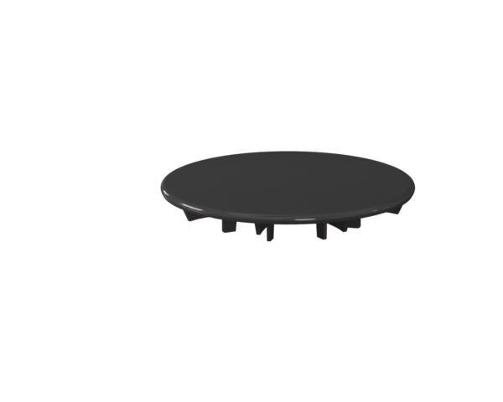

GTIN:

4001636161390

HAN:

161390

Farbton

schwarz

Form

rund

Oberfläche

matt

Werkstoff

Kunststoff